安全应急学院青年教师郑锐博士在UT-Dallas 24期刊《Production and Operations Management》发表最新研究成果时间：2023-04-25

近日，安全应急学院青年教师郑锐博士与运营管理领域的国际知名学者Prof. Chen Yingju（香港科技大学）和Prof. Shou Biying （香港城市大学）的合作研究“Differential Pricing in Social Networks with Strategic Consumers”在管理科学领域的国际顶级期刊Production and Operations Management发表。

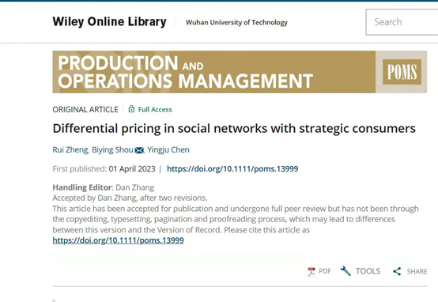

该研究分析了企业基于社交网络对一款新上市产品的推广策略。与现有的相关研究不同，该篇研究将消费者的购买决策分为两个阶段。在第一阶段，一些非常喜欢产品的消费者会选择购买产品；而另一些消费者希望将购买决策推迟到第二期并期待从早期采用者那里获得更多产品信息和产品使用经验。因此，第二期采用者将可以从早期采用者那里获得好处，也就是大家熟知的产品的正的网络外部性。研究发现，首先，当产品的网络外部强度定于特定水平时，企业在两个销售期应该采取涨价策略，也就是企业采用一个较低的产品上市价以吸引早期采用者，然后到了第二期企业提高产品价格以获取更多利润。调查显示，约2/3的消费者表示如果他们能够从早期的采用者那里获得有价值的产品信息，他们能够接受比产品初上市时的15%的涨价。然而，当产品的网络外部性强度非常显著时，企业对部分消费者采取第二期降价策略也可能是最优的。第三，网络结构对产品推广效果有显著影响。例如，当网络外部性强度低于特定水平时，通过多个相互连接的小的社区网络进行产品推广更有效；而当网络外部性强度高于特定水平时，通过少数大V网络进行产品推广更有效。最后，研究通过对正则网络、星型网络等网络中产品推广策略的分析，量化了基于社交网络结构优化产品推广策略的价值，如果企业忽视具体网络结构，可能导致50%的利润损失。

《Production and Operations Management》(简称POM)为美国生产与运作管理协会（POMS）会刊，是生产与运作管理领域顶级期刊，在国际管理学界享有极高的学术声誉。该刊是美国德克萨斯大学达拉斯分校（University of Texas at Dallas）所选出的商学院最顶尖24种学术期刊（简称UTD 24）之一。UTD24列表覆盖了一般大学商学院的主要专业。同时POM也是金融时报评定出的50本商学院顶级期刊之一（Financial Times 50 Journals，简称FT50）。FT50是金融时报对商学院进行排名的重要依据。POM也是英国商学院协会（ABS）评选出的4星级期刊。

（通讯员：李诗轩 审稿人：陈先锋）

